99 年 全 國 田 徑 錦 標 賽 照 片 集 錦（99.10.15.～10.16.）
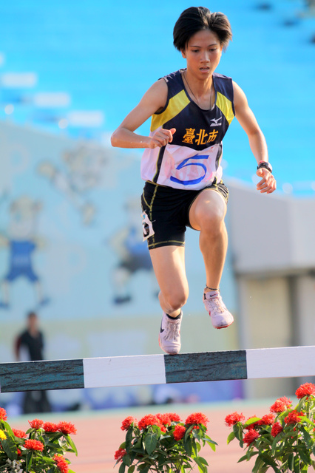 |  | 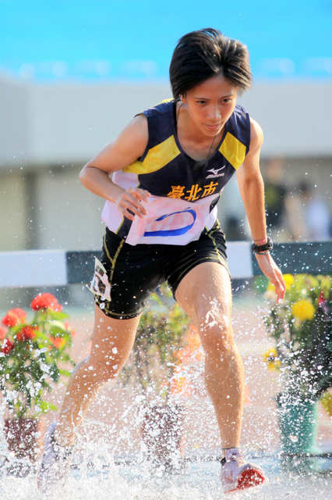
照片1：劉欣姿參加3000M障礙比賽。 |  | 照片2：劉欣姿參加3000M障礙比賽。
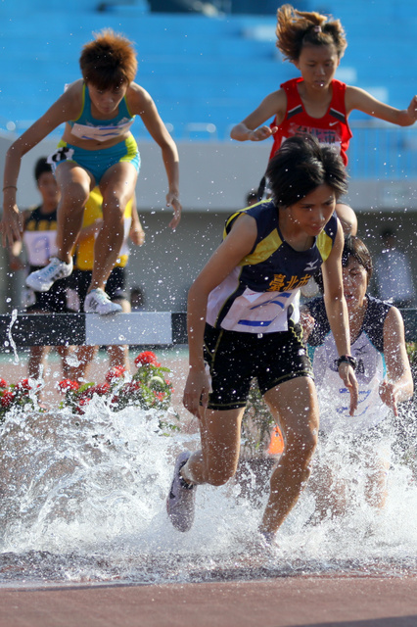 |  | 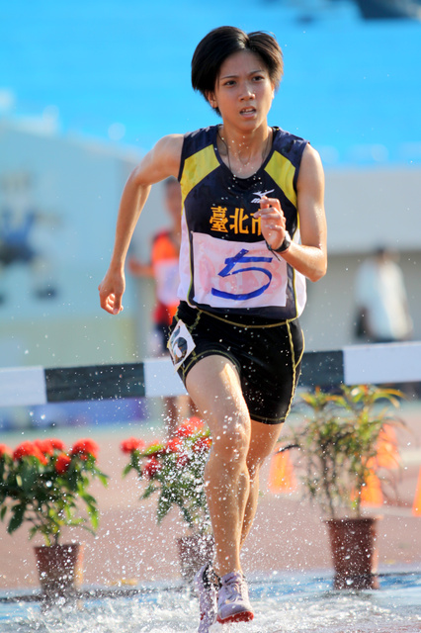
照片3：劉欣姿參加3000M障礙比賽。 |  | 照片4：劉欣姿參加3000M障礙比賽。
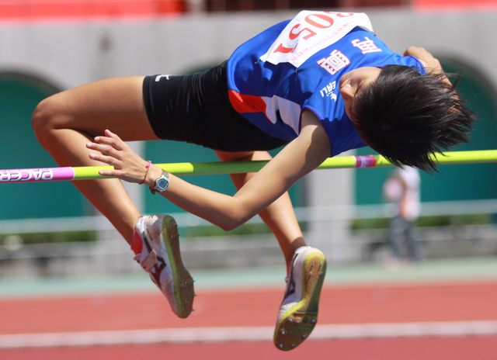 |  | 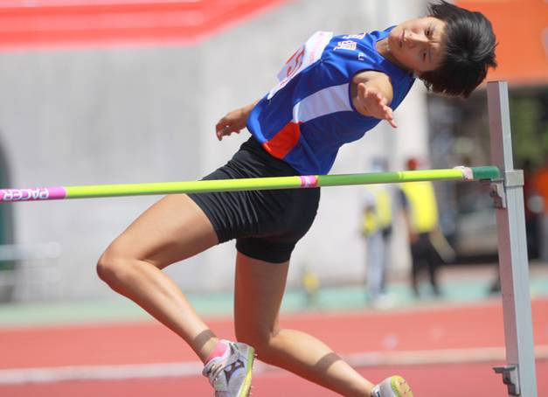
照片5：鄭筠懷參加跳高比賽（資料照片）。 |  | 照片6：鄭筠懷參加跳高比賽（資料照片）。
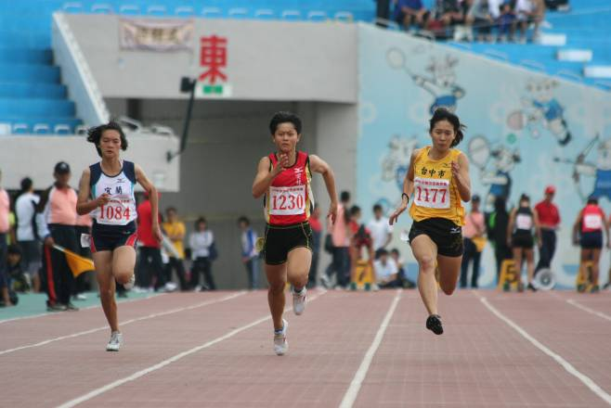 |  | 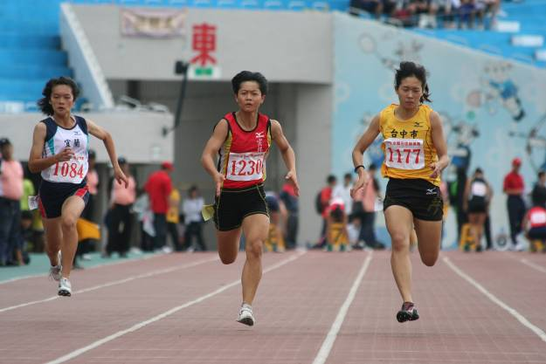
照片7：蔡佩璇（雲林縣）參加200M比賽。 |  | 照片8：蔡佩璇（雲林縣）參加200M比賽。

99 年 全 國 田 徑 錦 標 賽 照 片 集 錦（99.10.15.～10.16.）
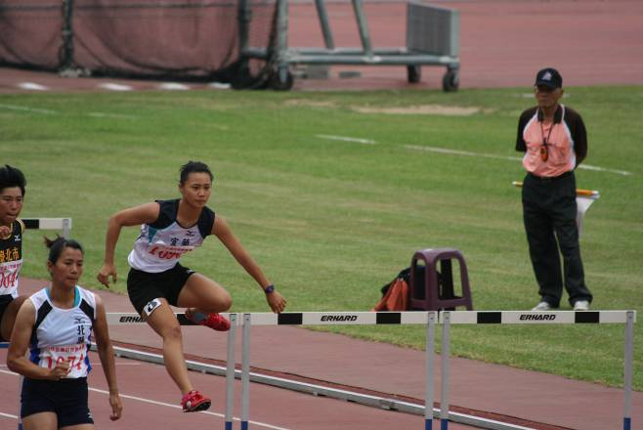 |  | 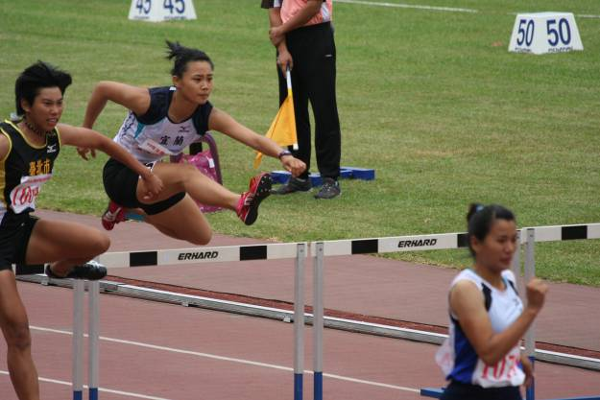
照片9：朱湘婷（宜蘭縣）參加七項100M跨欄。 |  | 照片10：朱湘婷（宜蘭縣）參加七項100M跨欄。
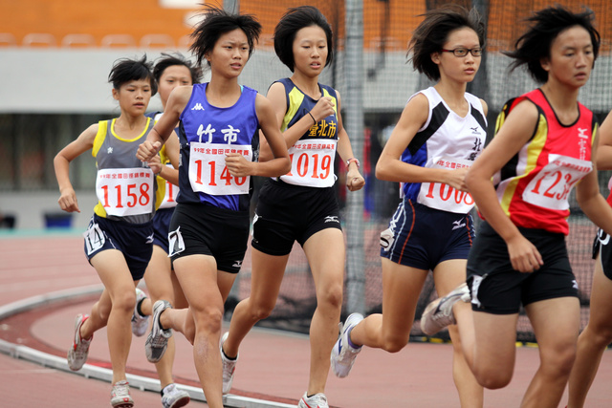 |  | 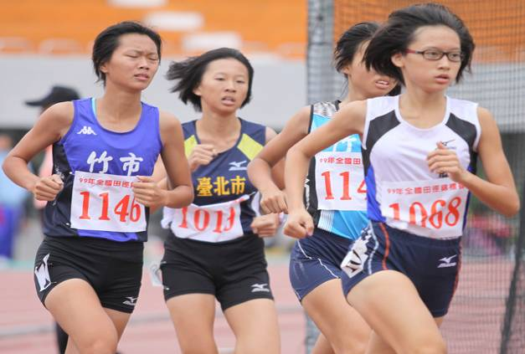
照片11：楊芮涵（台北市）參加1500M比賽。 |  | 照片12：楊芮涵（台北市）參加1500M比賽。
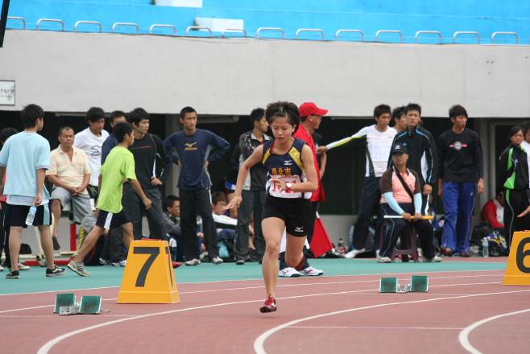 |  | 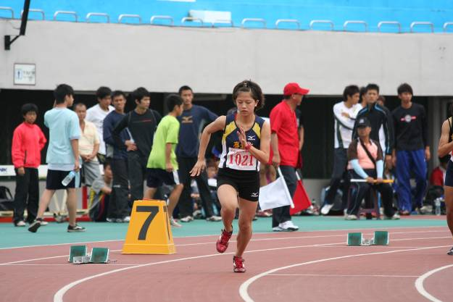
照片13：邱奕菡（台北市）參加400M比賽。 |  | 照片14：邱奕菡（台北市）參加400M比賽。
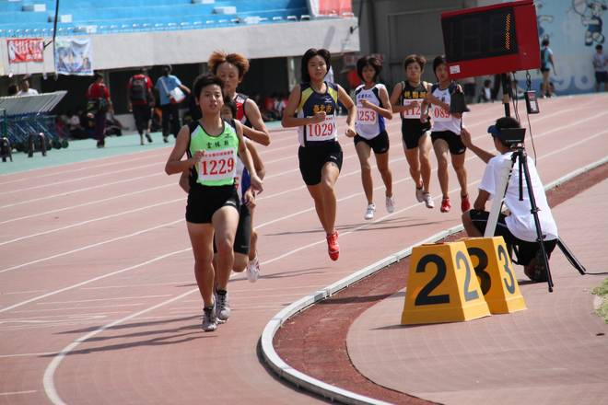 |  | 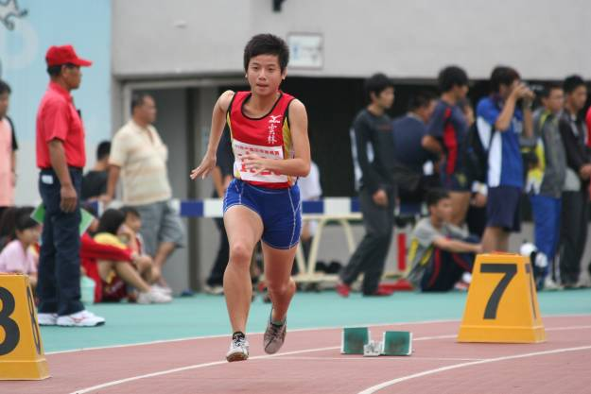
照片15：陳怡嘉（雲林縣）參加800M比賽。 |  | 照片16：陳怡嘉（雲林縣）參加400M比賽。

